2012勇闖東海岸 $uper Rider自我挑戰賽
全國宣傳記者會 新聞附件資料

【新聞附件一】
2012 勇闖東海岸 活動介紹
- 活動日期：民國101年4月1日（日）
- 活動時間：07:00-20:30
- 活動地點：台東加路蘭遊憩區
- 活動內容說明：
活動分組 | 說明
百K搶金競賽組 | 東管處101年首推單車競速，「勇闖東海岸」活動規格向上升級，融合東海岸特色景緻，規劃專業賽事，設立100K、200K競賽組，祭出高額獎金，歡迎國內外勇腳級選手挑戰。
百K追風挑戰趣 | 延續2011勇闖東海岸特色在地認證，東管處於101年推出「$uper Rider紀念證書」，活動認證分為100K、200K組，結合在地觀光休閒資源及地方人文特色，邀您一同穿梭山海之間，不論是迷人海岸或蜿蜒山路，極具特色的騎乘路線絕對值得您親身踏訪！
- 活動分組、距離及路線：
活動分組 | 距離 | 路線說明 | 人數限額 | 報名費
百K搶金競賽組 | 菁英組100K | 加路蘭→台11線(都蘭-金樽-東河)→三仙台折返 | 600人 | 1000元
百K搶金競賽組 | 個人分齡組100K | 加路蘭→台11線(都蘭-金樽-東河)→三仙台折返 | 600人 | 1000元
百K追風挑戰趣 | 100K | 加路蘭→台11線(都蘭-金樽-東河)→三仙台折返 | 600人 | 500元
百K追風挑戰趣 | 200K | 加路蘭→台11→台23富東公路→台9→台30玉長公路→台11線往北→台11線(八仙洞迴轉折返點)→台11線往南→加路蘭 | 600人 | 500元

- 活動路線圖：
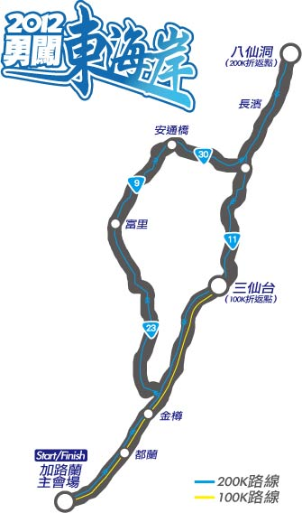
2012勇闖東海岸 $uper Rider挑戰路線

【百K搶金競賽組、百K追風挑戰趣-100K】

加路蘭→台11線(都蘭-金樽-東河)→三仙台折返

【百K追風挑戰趣-200K】

加路蘭→台11→台23富東公路→台9→台30玉長公路→台11線往北→台11線(八仙洞迴轉折返點)→台11線往南→加路蘭

- 活動贈品：
- 活動紀念衫
- 勇闖東海岸活動手冊
- 【$uper Rider】認證證書
- 【$uper Rider】完賽獎牌
各組獎勵
百K搶金競賽組-菁英組 | 百K搶金競賽組-個人分齡組 | 百K追風挑戰趣
取前十名頒發獎盃及獎金  第1名：30000元  第2名：20000元  第3名：10000元  第4名：5000元  第5名：2000元  6~10名：1000元 | 各分齡組取前五名頒發獎盃及獎金  第1名：10000元  第2名：8000元  第3名：6000元  第4名：4000元  第5名：2000元 | 團體3人以上報名者可參加「車隊玩樂金」抽獎活動，多重好禮大FUN送。  ※獎項：  3,000元/隊，共五名
- 競賽分組
- 菁英組(不限性別與年齡，凡對長程挑戰具有一定信心者皆可報名)
- 分齡男子組M20 (民國72年-民國86年出生，15~29歲)
- 分齡男子組M30 (民國62年-民國71年出生，30~39歲)
- 分齡男子組M40 (民國52年-民國61年出生，40~49歲)
- 分齡男子組M50 民國51年前出生，50歲以上)
- 女子組(不分年齡)
- 報名資格：
  - 身心健康，喜愛戶外運動的全國民眾。
  - 具備長程騎乘經驗較佳，未滿20歲者，需附上家長或監護人同意切結書，活動當日並需全程陪同騎乘以保持安全。
報名方式 | 報名期間 | 可依參與人數採【團體報名】或【個人報名】。
線上報名 | 即日起至3/23(五)23:59 | 可依參與人數採【團體報名】或【個人報名】。
傳真報名 | 即日起至3/23(五)23:59 | 可依參與人數採【團體報名】或【個人報名】。
- 報名方式：可透過活動官網線上報名／傳真報名／捷安特指定店點報名

線上報名
0012-600564-200鹿
轉帳/匯款
(報名/加價購費用)
大會於三個工作天內
寄發報名成功信函

傳真報名
0012-600564-200鹿


東海岸歡樂嘉年華 活動介紹
●特色樂團演唱
邀請在地原住民表演團隊進行開場舞蹈及在地搖滾團體進行演唱，炒熱現場氣氛，讓現場活力滿點，High翻東海岸。

●東海岸特色手創市集
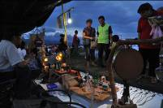
自然、手創、愛地球，最具特色的加路蘭在地手創市集再度登場！手工創意達人們帶著特色創作小物以趕集的形式同聚於加路蘭，現場也將呈現東海岸特有的漂流木創作，呈現台東在地原創藝術的豐富內容！

